令 和 ３ 年度徳島県立城南高等学校ＳＳＨ研究成果発表会
参加申込書
学 校  （ 所 属 ） | 学校名 ：  （所属名）
学 校  （ 所 属 ） | 所在地 ：〒  ＴＥＬ ：  ＦＡＸ ：  連絡用電子メール ：
参 加 者 名 |  | 参加形態 該当を○で囲む
 |  | 来校 ・ オンライン
 |  | 来校 ・ オンライン
 |  | 来校 ・ オンライン
 |  | 来校 ・ オンライン
 |  | 来校 ・ オンライン
 |  | 来校 ・ オンライン
 |  | 来校 ・ オンライン
１１月１０日（水）までにＦＡＸまたはE-mailでお申し込みください。
FAX:088-652-3781／E-mail:jonan_hs_ssh@mt.tokushima-ec.ed.jp
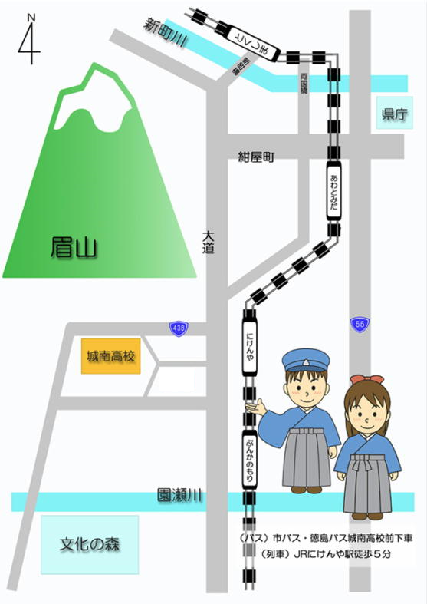
《本校へのアクセス》

○ＪＲ・高速バス利用の場合
ＪＲ徳島駅から
市バス・徳島バス城南高校前下車
ＪＲ牟岐線二軒屋駅から徒歩５分
○高速道路利用の場合
徳島道：徳島ＩＣから車20分
高松道および神戸淡路鳴門道
：鳴門ＩＣから車35分

